**Değerli Velilerimiz,**

**6 Aralık 2024 tarihinde yapılan yönetmelik değişikliği ile OKUL KIYAFETLERİ ZORUNLU HALE GETİRİLDİ. Okul Aile Birliğimizce alınan kararlar çerçevesinde 2025-2026  Eğitim Öğretim yılından itibaren geçerli olmak üzere okul formamız belirlenmiştir.**

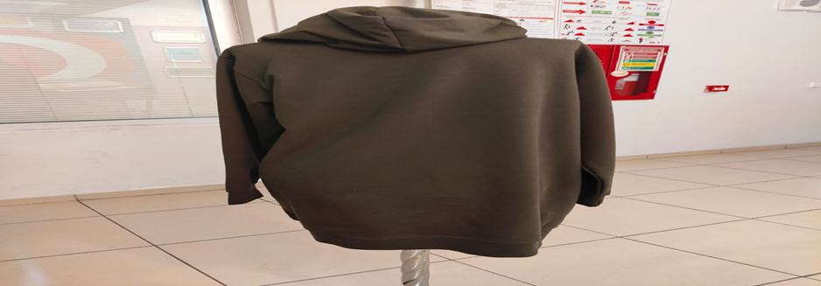

**Lise Kız (haki renk) Sweatshirt**

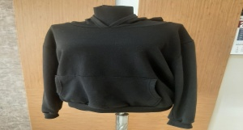

**Lise Erkek (siyah renk) Sweatshirt**

**Sweatshirt, tshirt (polo), pantolon Ortaöğretim Kurumları Kılık Kıyafet Yönetmeliği’ne uygun ölçülerde olacaktır. (Rengi siyah da olsa tayt, şort, crop, alt eşofman, yırtmaçlı veya kısa etek, yırtık, delikli, şeffaf kıyafetler, kolsuz tişört veya gömlek giymek yönetmeliğe aykırıdır. Okulumuz öğrencilerinin mevsim ve hava durumuna göre giymesi gereken kıyafetleri bunlardır. Bu tanımlar dışındaki giyilen çeşitli tür ve renkteki giysiler OKUL KIYAFETİ OLARAK DEĞERLENDİRİLMEYECEKTİR.**

**DEĞERLİ VELİLERİMİZ;**

**YAPTIĞIMIZ AÇIKLAMALAR VE ÖRNEK OLARAK PAYLAŞTIĞIMIZ FOTOĞRAF DOĞRULTUSUNDA KIYAFETLERİ İSTEDİĞİNİZ MAĞAZADAN TEMİN EDEBİLİRSİNİZ.**